Jídelní lístek MŠ Lojovická

OD 25. 4. 2022 DO 29. 4. 2022
Chléb, pomazánka tuňáková, okurka, čaj s citronem1,4,7,12
Polévka kuřecí s těstovinou 1,7,9
Jahodové knedlíky s cukrem a tvarohem, čaj 1,3,7
Bageta, pomazánkové máslo, banán, mléko 1,7
Pondělí
Chléb, pomazánka sýrová se zeleninou, kedlubna, kakao 1,7,8
Polévka brokolicová 1,7,9
Losos na bylinkách, bramborová kaše, kompot, čaj 3,7,9
Banketka, mrkev, čaj 1,3,7,8
Úterý
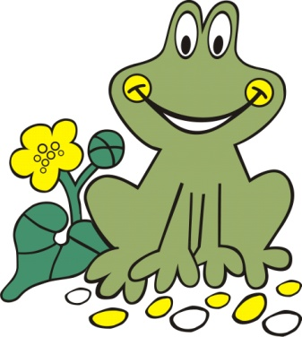
Bageta, pomazánka tvarohová s pažitkou, rajče, čaj 1,7
Polévka zeleninová s kuskusem 1,9
Rozlétaný španělský ptáček, houskový knedlík, čaj 1,3,7,9,12
Křupíny, hruška, mléko 1,6,7,8
Středa
Chléb, vajíčková pomazánka, paprika, mléko 1,3,7
Polévka se strouháním 1,3,9
Kuřecí maso v sýrové omáčce, těstovina, džus 1,7,9
Chléb, pomazánka tvarohová, paprika, mléko 1,7

Čtvrtek
Moučník, ovoce, mléko 1,3,7,8
Polévka vločková 1,9
Fazole v rajčatové omáčce s masem, chléb, čaj 1,9,12
Banketka, ovocná výživa, čaj 1

Pátek

Změna vyhrazena. Kolektiv kuchyně přeje dobrou chuť. Po celý den dodržován pitný režim.

